Satsingsområdene våre  Matematikk:  0-2 år: størrelse (liten/stor)  3-4 år: størrelser  5-6 år: størrelser  Fysisk aktivitet:  0-2 år: kaste/sparke stor ball  3-4 år: kaste/sparke ball  5-6 år: kaste/sparke ball  Språk og kommunikasjon:  0-2 år: kjennskap til pronomen  3-4 år: Bruk av IKT for å finne ut mer om tema  5-6 år: Bruk av IKT for å finne ut mer om tema | Månedsplan Mars  «Påske»  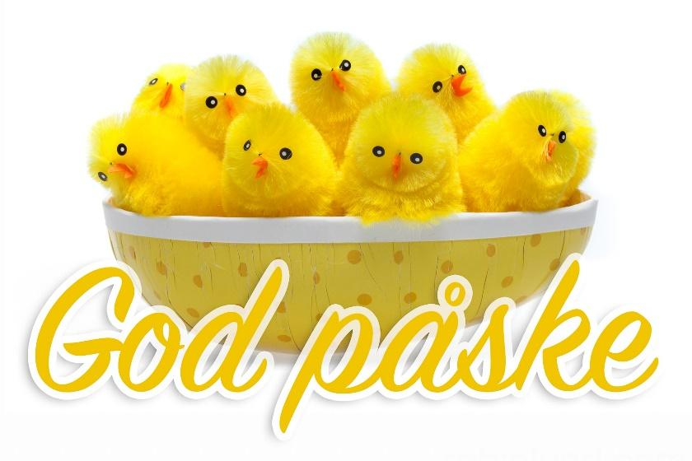
Uke 10 | Mandag 02.03 | Tirsdag 03.03 | Onsdag 04.03 | Torsdag 05.03 | Fredag 06.03
Uke 10 | Rød og Blå: Tur/utedag  Grønn: Tema:påske + fysisk aktivitet  Orange: Tema: Påske  Påskekylling, egg, påskesanger  Vi leser boka Egg | Rød og Blå: Språk og lekegrupper  Grønn: Tur/utedag  Orange: Tema: Påske  Påskekylling, egg, påskesanger  Vi leser boka Egg | Rød: Skoleklubb  Blå: Tema påske  Grønn: Tema påske  Vi leser “Påskeharen og eggtyven”  Orange: Koffert med noe spennende | Rød og Blå: Tur/utedag  Grønn: Formingsaktivitet  Orange: Fysisk aktivitet: lek med ball | Ukas smak: Dadler  Rød og Blå: Matgruppe/Tema Påske  Grønn: Tema påske - koffert med påskeelementer  Orange: Tur/utelek/inne lek  FRIST FOR PÅMELDING TIL PÅSKEFERIEN
Uke 11 | Mandag 09.03 | Tirsdag 10.03 | Onsdag 11.03 | Torsdag 12.03 | Fredag 13.03
Uke 11 | Rød og Blå: Tur/utedag  Grønn: Tema:påske + fysisk aktivitet  Orange: Tema: Påske  Påskekylling, egg, påskesanger  Vi leser boka Egg | Rød og Blå: Språk og lekegrupper  Grønn: Tur/utedag  Orange: Tema: Formingsaktivitet | Rød: Skoleklubb  Blå: Tema påske  Grønn: Tema påske  Vi leser “Påskeharen og eggtyven”  Orange: Koffert med noe spennende | Rød og Blå: Tur/utedag  Grønn: Formingsaktivitet  Orange: Formingsaktivitet | Ukas smak: Gulrot og agurk med dipp  Rød og Blå: Matgruppe/Tema påske  Grønn: Tema påske - koffert med påskeelementer  Orange: Tur/utelek/inne lek
Uke 12 | Mandag 16.03 | Tirsdag 17.03 | Onsdag 18.03 | Torsdag 19.03 | Fredag 20.03
Uke 12 | Rød og Blå: Tur/utedag  Grønn: Tema:påske + fysisk aktivitet  Orange: Tema: Påske  Påskekylling, egg, påskesanger  Vi leser boka Egg | Rød og Blå: Språk og lekegrupper  Grønn: Tur/utedag  Orange: Tema: samlingsstund med fortellingen om kyllingen | Rød: Skoleklubb  Blå: Tema påske  Grønn: Tema påske  Vi leser “Påskeharen og eggtyven”  Orange: Koffert med noe spennende | Rød og Blå: Tur/utedag  Grønn: Formingsaktivitet  Orange: Fysisk aktivitet: kaste/sparke ball | Ukas smak: Yoghurt med bær  Rød og Blå/ Grønn:  Felles sang og musikk samling  Orange: Tur/utelek/inne lek
Uke 13 | Mandag 23.03 | Tirsdag 24.03 | Onsdag 25.03 | Torsdag 26.03 | Fredag 27.03
Uke 13 | Rød og Blå: Tur til Stavern.  Grønn: Tema:påske + fysisk aktivitet  Orange: Tema: samlingsstund med fortellingen om kyllingen  Sander 5 år! | Rød og Blå: Tema Id  Grønn: Tur/utedag  Orange: Tema: samlingsstund med fortellingen om kyllingen | Rød: Skoleklubb  Blå: Tema påske  Grønn: Tema påske  Vi leser “Påskeharen og eggtyven”  Orange: Koffert med noe spennende | Rød og Blå: Tur/utedag  Grønn: Formingsaktivitet  Orange: Formingsaktivitet | Rød og blå: Utelek på formiddagen.  Grønn: Tema påske - koffert med påskeelementer  Orange: Tur/utelek/inne lek  Påskefrokost i barnehagen kl. 07.30-09.00  Alle foresatte med barn er hjertelig velkommen for å spise frokost i barnehagen
Uke 14 | Mandag 30.03 | Tirsdag 31.03
Uke 14 | Rød og Blå: Tur/utedag  Grønn: Tema:påske + fysisk aktivitet  Orange: Tema: samlingsstund med fortellingen om kyllingen | Rød og Blå: Påskekos  Grønn: Tur/utedag  Orange: Tema: Påske  Påskekylling, egg, påskesanger  Vi leser boka Egg

